《数值分析》实验报告
实验名称：解非线性方程组的迭代法 成绩：___________
专业班级： 信计1601班 姓名： 骆天奇 学号： 2016254060407
实 验 日 期 ： 2018 年 12 月 13 日
实验报告日期： 2018 年 12 月 13 日
一、实验目的
掌握迭代法编程方法
二、实验内容
编写解非线性方程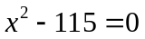迭代法的应用程序，(求正根)迭代格式如下：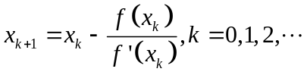
自己给定初始值，迭代到相邻两次计算结果误差小于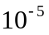

三、实验环境
计算机、Windows操作系统、Matlab软件。
四、实验步骤
借助牛顿迭代法编写迭代方程。
五、实验结果
函数:
main.m
clear;
clc;
x0 = 1;
while true
x = x0 - (x0^2 - 115)/(2*x0);
if abs(x-x0) < 1e-5
break;
end
x0 = x;
end
val = x

命令:
main

结果:

val =

10.7238

六、实验讨论、结论

改变迭代初值，所得结果不变

七、 参考资料

